**Особенности и принцип действия тензометрических датчиков**

Измерение напряжений и усилий в действующих узлах и конструкциях оборудования считается одной из наиболее сложных задач. Между тем в процессе эксплуатации техника подвергается разным видам нагрузок, которые определяют долговечность и надежность оборудования. Решение поставленных задач возможно с помощью тензометрических датчиков. Установка подобных устройств целесообразна тогда, когда в дополнение к производственным факторам добавляются остаточные напряжения, постепенно накапливаемые в ходе работы.

* [1 Описание и назначение](https://prodatchik.ru/vidy/tenzometricheskij-datchik/#i)
* [2 Виды](https://prodatchik.ru/vidy/tenzometricheskij-datchik/#i-2)
* [3 Устройство и принцип работы](https://prodatchik.ru/vidy/tenzometricheskij-datchik/#i-3)
  + [3.1 Тактильные](https://prodatchik.ru/vidy/tenzometricheskij-datchik/#i-4)
  + [3.2 Резистивные](https://prodatchik.ru/vidy/tenzometricheskij-datchik/#i-5)
  + [3.3 Пьезорезонансные](https://prodatchik.ru/vidy/tenzometricheskij-datchik/#i-6)
  + [3.4 Пьезоэлектрические](https://prodatchik.ru/vidy/tenzometricheskij-datchik/#i-7)
  + [3.5 Магнитные](https://prodatchik.ru/vidy/tenzometricheskij-datchik/#i-8)
  + [3.6 Емкостные](https://prodatchik.ru/vidy/tenzometricheskij-datchik/#i-9)
* [4 Характеристика](https://prodatchik.ru/vidy/tenzometricheskij-datchik/#i-10)
* [5 Схемы подключения](https://prodatchik.ru/vidy/tenzometricheskij-datchik/#i-11)
* [6 Сферы применения](https://prodatchik.ru/vidy/tenzometricheskij-datchik/#i-12)
  + [6.1 Измерение веса](https://prodatchik.ru/vidy/tenzometricheskij-datchik/#i-13)
  + [6.2 Измерение давления](https://prodatchik.ru/vidy/tenzometricheskij-datchik/#i-14)
  + [6.3 Измерение крутящего момента](https://prodatchik.ru/vidy/tenzometricheskij-datchik/#i-15)
  + [6.4 Определение ускорения](https://prodatchik.ru/vidy/tenzometricheskij-datchik/#i-16)
  + [6.5 Контроль перемещения](https://prodatchik.ru/vidy/tenzometricheskij-datchik/#i-17)
* [7 Плюсы и минусы](https://prodatchik.ru/vidy/tenzometricheskij-datchik/#i-18)

**Описание и назначение**

При измерении деформаций, напряжений и усилий при помощи тензометрических датчиков используют изменение значений омического сопротивления материала, которое вызывается упругими деформациями металлической проволоки или полупроводников стержневого исполнения. Изменение сопротивления датчика передаётся при помощи кабеля или бесконтактным путем на измерительный мост. Там оно преобразуется в усиленные электрические сигналы, которые и фиксируются прибором.

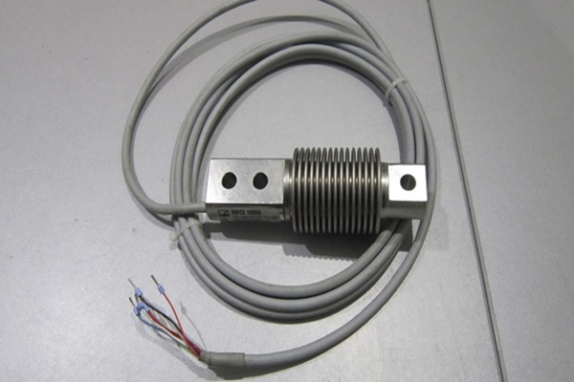

Все типы тензометрических датчиков (или, иначе – тензорезисторов) используют зависимость между напряжениями и деформациями – закон Гука – который справедлив в области упругих деформаций. Согласно закону Гука изменение электросопротивления, отнесённое к исходному значению данного параметра до деформации, пропорционально изменению удлинения, отнесённому к первоначальной длине измерительного элемента. Применяя коэффициент пропорциональности, который зависит от диапазона измеряемых параметров и материала устройства, устанавливают зависимость между нагрузкой на датчик и его удлинением:

*ΔR/R = k×Δl/l,*

где:

R – исходное значение электрического сопротивления;

ΔR – изменение значения электрического сопротивления в процессе деформации;

k – коэффициент пропорциональности;

Δl – изменение длины при деформировании;

l – исходная длина измерительного элемента до приложения к нему эксплуатационной нагрузки.

Указанный тип устройств используется в весоизмерительной технике, поскольку относится к тензорным, определяющим усилия и внешние нагрузки.

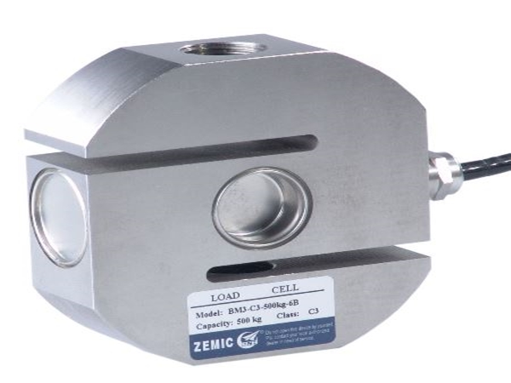

**Виды**

Применяемость рассматриваемых измерительных элементов определяется материалом, из которого выполнен датчик. Чаще всего исходным материалом служит сплав константан, состоящий из 40% никеля и 60% меди. Для константана k ≈ 2; таким же порядком значений (1.5…3,5) обладают и другие сплавы постоянного электросопротивления.

Датчики полупроводникового типа имеют более высокие значения коэффициента пропорциональности. В зависимости от материала полупроводника (кремний или германий), а также состава легирующих добавок значения коэффициента достигают 50…70. В связи с этим полупроводниковые тензометрические датчики более чувствительны, и их применяют для оценки малых удлинений. Вместе с тем полупроводниковые датчики характеризуются повышенными отклонениями своего удлинения в диапазонах 1,5…9 % относительного удлинения. Для проволочных датчиков этот показатель не превышает 0,5%.

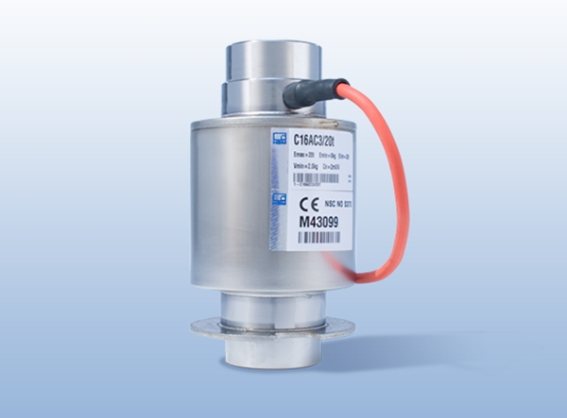

Конструкции тензометрических датчиков проволочного типа разрабатываются с учетом следующих ограничений:

* С целью получения достаточной точности измерений величина сопротивления проволочного элемента должна находиться в пределах 100…1000 Ом;
* Диаметр проволоки целесообразно иметь в диапазоне 0,01…0,03 мм;
* Длина проволочного элемента не должна превышать 250…300 мм.

В некоторых случаях приведенные ограничения не позволяют устанавливать тензометрические датчики в виде проволок, поэтому измерительные устройства изготавливают из фольги или плоских измерительных решеток. Для предохранения от повреждений, которые могут возникнуть при транспортировке или сборке таких датчиков, для их крепления в напольном исполнении применяют подложку из бумаги или тонкого пластика.

Чтобы обеспечить электрический контакт с измерительной решеткой, на подложке размещают проволочные выводы, которые затем присоединяются к датчику при помощи пайки.

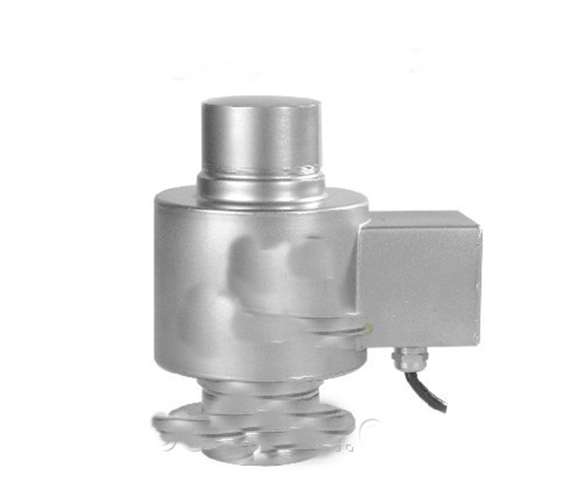

Виды тензодатчиков, включающих в себя активный измерительный элемент, контактные выводы и подложку:

1. Плоский проволочный.
2. Фольговый.
3. Полупроводниковый, с одним или двумя стержнями.
4. Трубчатый.

Краткая характеристика наиболее распространённых исполнений тензодатчиков приводится далее.

* Консольные. Предназначены для измерения крутящих и изгибающих моментов, устанавливаются в метах наибольшего прогиба конструкций.
* Цилиндрические. Наименее компактны, зато позволяют определять значительные напряжения, приближающиеся по своим значениям к пределу текучести лимитирующего материала.
* S-образные. Дают возможность оценивать трехмерные деформации при объемном напряженно-деформированном состоянии. Чаще других нуждаются в поверке.

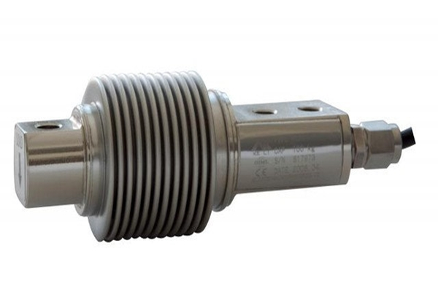

**Устройство и принцип работы**

По типу воздействия на исполнительные элементы конструкции различают тактильные, резистивные, пьезорезонансные, пьезоэлектрические, магнитные и емкостные датчики.

**Тактильные**

Срабатывают в результате механического действия на чувствительную поверхность. Позволяют устанавливать минимальные деформации, но при неточных настойках могут подавать и ложный сигнал.

**Резистивные**

Наиболее распространенный тип датчиков. Требуют подключения к слаботочной управляющей цепи, поскольку включают в себя тензорезисторный контур. Надежны при любом состоянии окружающей среды.

**Пьезорезонансные**

Относятся к устройствам полупроводникового типа, нуждаются в надежном обслуживании и тонкой настройке. Работают по принципу сравнения эталонного сигнала с фактическим.

**Пьезоэлектрические**

По своему действию подобны измерителям предыдущего типа, но подают сигнал при изменении значений контактных деформаций, прикладываемых к чувствительному элементу.

**Магнитные**

Изготавливаются из сплавов с переменным значением коэрцитивной силы, используются при измерении усилий в узлах оборудования, работающих в сильных электромагнитных полях.

<span data-mce-type="bookmark" style="display: inline-block; width: 0px; overflow: hidden; line-height: 0;" class="mce_SELRES_start">﻿</span>

**Емкостные**

Предназначены для измерения малых механических напряжений в деталях со сложной конфигурацией, когда изменение длины токопроводящей проволоки изменяет ее электрическую емкость.

**Характеристика**

**Для изготовления тензометрических датчиков необходимо использовать материалы проволок, относительное изменение сопротивления которых пропорционально удлинению в максимальном диапазоне деформаций.** При этом коэффициент пропорциональности k должен иметь большие значения. Для компактных устройств со значительной чувствительностью приходится применять материалы, обладающие высоким удельным сопротивлением. При этом температурная зависимость удельного сопротивления при изменении внешних условий должна быть незначительной, а лучше и вовсе отсутствовать.

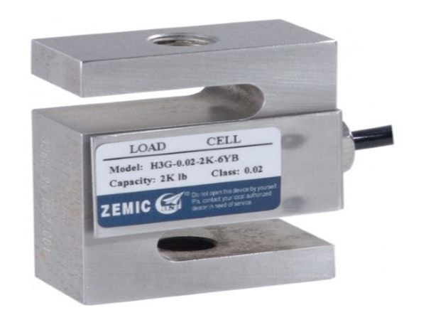

Условия оптимального использования тензорезисторов:

* Малое различие между коэффициентами теплового расширения материала конструкции (или узла) и измерительной проволоки устройства.
* Нечувствительность к термическим напряжениям, которые возникают при соединении измерительного элемента с контролируемой частью оборудования или конструкции (для такого присоединения чаще всего используют пайку).
* Хорошая обрабатываемость паяных соединений, которая не изменяет эксплуатационные параметры оборудования.
* Надежность соединения, учитывающая возможные динамические удары и перемещения.

На параметр пропорциональности k влияют коэффициент Пуассона ε (представляющий собой условную меру изменения поперечного сечения детали при приложении к ней растягивающих напряжений) и теплофизические параметры материала, из которого изготовлен тензометрический прибор.

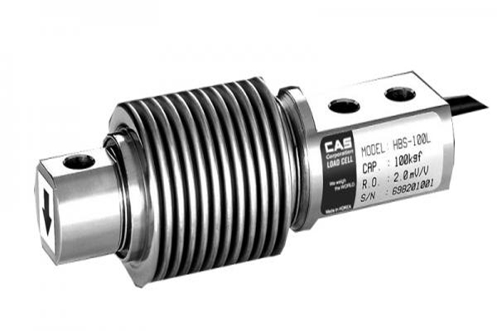

**Схемы подключения**

Конструкции тензометрических датчиков, в частности, их малая жесткость, вынуждают применять особые способы подключения рассматриваемых элементов. Например, участки проволочной решетки в местах возможного изгиба при деформации часто располагаются поперечно к направлению измерений. Они воспринимают составляющие удлинения, действующие именно в этом направлении, и поэтому недостаточно точно реагируют на силы и деформации продольного направления. Отношение чувствительности измерения удлинений в продольном и поперечном направлениях для датчиков проволочного исполнения находятся в пределах от -0,01 до +0,04.

Влияние описанного фактора уменьшается, если для измерения напряжений, крутящих моментов или усилий использовать фольговые силоизмерительные датчики. По аналогии с печатными схемами, измерительная фольговая решетка, которая расположена на пластмассовой подложке, может быть получена в результате травления тонкой металлической фольги.  Кроме того, токовая нагрузка на тензометрические датчики фольгового типа больше, чем на проволочные, вследствие чего тепло от фольговых тензометров отводится лучше.

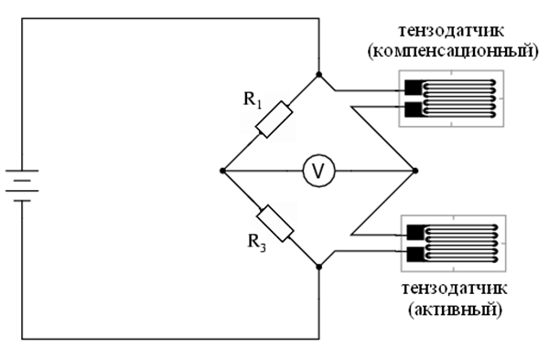

Тензорезисторы часто приклеиваются к исследуемому конструктивному элементу. Клеевое соединение обеспечивает постоянную передачу деформации через подложку на измерительную решетку. Поэтому к клеям предъявляется также и ряд особых требований:

* Высокое сопротивление ползучести.
* Отсутствие гистерезиса.
* Влагостойкость.
* Адгезионная способность.
* Температуростойкость.

Наибольшую эксплуатационную надежность проявляют эпоксидные смолы холодного твердения. Для экспериментального определения многосторонней деформации используют розеточную систему данных устройств, которые образуют измерительный мост. При этом образованная схема состоит из не менее, чем четырех закрепленных на подложке датчиков, которые размещаются крестообразно, треугольником, т-образно, в виде звезды. Благодаря многолучевому размещению тензорезисторов их удлинения измеряются в двух, трех или четырех направлениях.

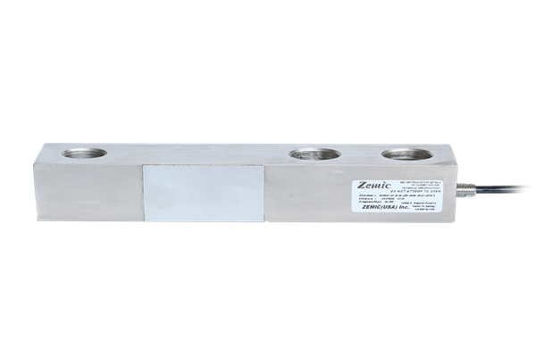

**Сферы применения**

Кроме определения удлинений, которые вызываются действием внешних нагрузок на конструктивные части оборудования, тензометрические датчики могут применяться для измерения собственных (остаточных) напряжений в момент их релаксации, это явление происходит при высверливании или разрезке некоторых конструктивных деталей и узлов.

Тонкопленочные датчики давления, которые изготавливаются путем осаждения из паровой фазы или распыления, используются для определения усилий, напряжений, крутящих моментов и деформаций в изоляционных элементах, которые размещаются непосредственно на полированных мембранах. Для калибровки резистивных элементов используется лазерная подгонка, повышающая точность замеров. Диффузионные полупроводниковые датчики давления могут проникать в кремниевую чувствительную к давлению диафрагму, и не связаны со свойствами поверхности. Это позволяет использовать их в технологиях миниатюрного тензометрирования.

Основным преимуществом тонкопленочных преобразователей является устранение нестабильности, вызванной клеем.

Технология тонких пленок считается более современной и обеспечивает превосходную стабильность при нулевом температурном режиме и полной чувствительности, а также высокую долговечность.

<span data-mce-type="bookmark" style="display: inline-block; width: 0px; overflow: hidden; line-height: 0;" class="mce_SELRES_start">﻿</span>

Часто применяемые условия для использования тензодатчиков перечислены далее.

**Измерение веса**

Необходимо в системах напольного типа, при помощи которых определяют массу груза. Характеризуются минимальными требованиями к точности монтажа и наладки.

**Измерение давления**

Используется в технологических линиях обработки металлов давлением. Одновременно производится также измерение рабочих сил и упругих деформаций. Датчики снабжаются силоизмерительным устройством с цифровой    индикацией.

**Измерение крутящего момента**

Применяется для испытательного оборудования станций технического обслуживания автомобильного транспорта.

**Определение ускорения**

Иногда используется в экспериментальных лабораториях, где занимаются проектированием и испытаниями высокоскоростной рельсовой и безрельсовой техники.

**Контроль перемещения**

Самые распространенные отрасли применения – сейсмологические станции и фундаменты высокоточного массивного оборудования, преимущественно энергетического.

<span data-mce-type="bookmark" style="display: inline-block; width: 0px; overflow: hidden; line-height: 0;" class="mce_SELRES_start">﻿</span>

**Плюсы и минусы**

Тензорные датчики компактны, удобны при установке, практически не ограничивают работоспособность конструкции, где они установлены. Вместе с тем они часто подвержены эффекту старения, чувствительны к температурным напряжениям и иногда характеризуются повышенным разбросом получаемых данных. Тонкоплёночные тензорезисторы, кроме того, характеризуются низким уровнем выходного сигнала, ограниченными частотными характеристиками и влиянием высокого напряжения на точность получаемых результатов. Чаще других типов применяются в качестве весовых, а также для определения комплекса силовых факторов, постоянно изменяющихся в процессе работы оборудования или конструкции.

Преимущества тензометрических технологий:

* Быстрое время отклика;
* Простота компенсации температурных эффектов;
* Малая чувствительность к динамическим воздействиям.

Недостатки:

* Невозможность обеспечить более низкие диапазоны измерений;
* Снижение точности показаний при вибрациях;
* Необходимость точного совмещения с окружающей средой;
* Сложность первоначальной настройки.

Выпуск современных тензометрических датчиков регламентируется требованиями ГОСТ 21616-91.